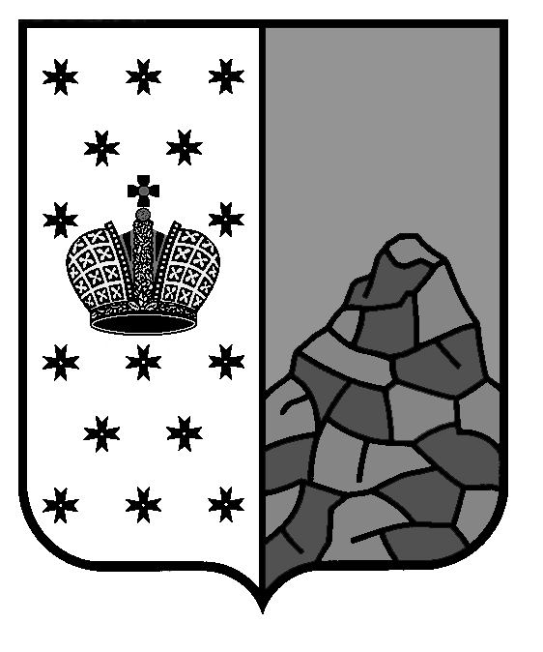
Российская Федерация
Новгородская область
Валдайский район
СОВЕТ ДЕПУТАТОВ ВАЛДАЙСКОГО ГОРОДСКОГО ПОСЕЛЕНИЯ
Р Е Ш Е Н И Е

О передаче недвижимого имущества в муниципальную
собственность Валдайского муниципального района

Принято Советом депутатов Валдайского городского поселения
29 января 2025 года.

В соответствии с Федеральным законом от 06 октября 2003 года
№ 131-ФЗ «Об общих принципах организации местного самоуправления в Российской Федерации», Уставом Валдайского муниципального района, Уставом Валдайского городского поселения, Положением о порядке управления и распоряжения имуществом Валдайского муниципального района, утвержденным решением Думы Валдайского муниципального района от 25.04.2013 № 200, Положением о порядке управления и распоряжения имуществом Валдайского городского поселения, утвержденным решением Совета депутатов Валдайского городского поселения от 30.03.2016 № 36 Совет депутатов Валдайского городского поселения РЕШИЛ:
1. Передать из муниципальной собственности Валдайского городского поселения в муниципальную собственность Валдайского муниципального района следующий объект недвижимого имущества:
Зимогорский сельский дом культуры, назначение: нежилое, общей площадью 1687,6 кв.м, количество этажей 3, в том числе подземных 1, кадастровый номер 53:03:0619009:774, расположенное по адресу: Российская Федерация, Новгородская область, Валдайский муниципальный район, Валдайское городское поселение, село Зимогорье, улица Почтовая, здание 3.
2. Опубликовать решение в бюллетене «Валдайский Вестник» и разместить на официальном сайте Совета депутатов Валдайского городского поселения в сети «Интернет».

Глава Валдайского городского
поселения, председатель Совета
депутатов Валдайского городского
поселения В.П.Литвиненко

«29» января 2025 года № 239

